Міністерство освіти і науки України
Національний технічний університет України
«Київський політехнічний інститут імені Ігоря Сікорського»
Факультет інформатики та обчислювальної техніки
Кафедра обчислювальної техніки

Лабораторна робота №7
з дисципліни
«Технології розроблення системних програм»
на тему
«Модульне програмування. Використання процедур.»

Виконав: Перевірив:
студент групи ІП-84 доц. кафедри ОТ
Ковалишин Олег Юрійович Павлов В. Г.
номер залікової книжки: 8410

Київ 2020

Мета роботи
Вивчення прийомів модульного програмування, методів звернення до процедур і передачі в них параметрів.
Порядок виконання роботи
- Вивчити методи звернення до процедур і передачі в них параметрів.
- Для свого варіанту індивідуального завдання до лабораторної роботи 6 розробити програму на мові Асемблер, в якій використовувати три процедури з різними способами передачі параметрів:
  - через регістри;
  - через стек;
  - за допомогою директив EXTRN та PUBLIC.
- Для цього чисельник дробу зі свого варіанту індивідуального завдання до лабораторної роботи 6 розділити на два доданка, з яких для першого застосувати передачу параметрів і результату через регістри, а для другого – через стек. Для знаменника використовувати метод оголошення загальних змінних директивами public і extern. Виведення результату* виконати в основній програмі.
- Розрахунки (п. 3) повторити в програмі для 5 значень змінних**, причому всі вхідні значення задати дійсними числами у вигляді одновимірних масивів.
- Для перевірки правильності виконання розрахунків і результатів, що виводяться, заздалегідь виконати контрольні розрахунки, які повинні охоплювати різноманітні сполучення вхідних даних, на які програма повинна надавати вірну відповідь. Проміжні і остаточні результати контрольних розрахунків привести в звіті по лабораторній роботі. Точність розрахунків така ж, як і у лаб. роботі 6.
- Виконати відладку програми шляхом порівняння розрахованих програмою результатів з контрольними прикладами. Лістинг розробленої програми і скріншоти розрахунків по всіх контрольних прикладах привести в звіті по лабораторній роботі.
- У протоколі по лабораторній роботі для першого і другого способів передачі параметрів поруч з відповідними командами у лістингу відобразити в графічному вигляді стани стека при зверненні до процедур, виконання у них команд та повернення з процедур до основної програми.
- Зробити висновки по лабораторній роботі.
Номер у списку групи: 8
Варіянт: (tg(c) - d * 23) / (2 * b - a)
Контрольні приклади:
- a = 1,23, b = -2,34, c = 3,14159, d = 4,56
(tg(3,14159) - 4,56 * 23) / (2 * (-2,34) - 1,23)
4,56 * 23 = 104,880000000000000000000000000000000
tg(3,14159) = -0,0000026535897932446910952
tg(3,14159) - 4.56 * 23 = -104,88000265358979336207
2 * (-2,34) = -4,680000000000000000000000000000000000000000
2 * (-2,34) - 1,23 = -5,9100000000000000000000000000000000000000
(tg(3,14159) - 4,56 * 23) / (2 * (-2,34) - 1,23) = -104,88000265358979336207 / -5,91 = 17,74619334240098026431
- a = 10,42, b = -2,39, c = 12,5, d = -1,43
(tg(12,5) - (-1,43) * 23) / (2 * (-2,39) - 10,42)
-1,43 * 23 = -32,89
tg(12,5) = -0,06646824186327419610
tg(12,5) - (-1,43) * 23 = 32,8235317581367258039
2 * (-2,39) = -4,7800000000000000000000000000000000000000000000
2 * (-2,39) - 10,42 = -15,200000000000000000000000000000000000000
(tg(12,5) - (-1,43) * 23) / (2 * (-2,39) - 10,42) = 32,8235317581367258039 / (-15,2) = -2,15944287882478459236
- a = -110,54, b = 34,13, c = 0,00035, d = 0,51
(tg(0,00035) - 0,51 * 23)/(2 * 34,13 - (-110,54))
0,51 * 23 = 11,73
tg(0,00035) = 0,00035000001429166737
tg(0,00035) - 0,51 * 23 = -11,72964999998570833263
2 * 34,13 = 68,260000000000000000000000000000000000000000000
2 * 34,13 - (-110,54) = 178,8‬0000000000000000000000000000000000
(tg(0,00035) - 0,51 * 23)/(2 * 34,13 - (-110,54)) = -0,06560206935115049403
- a = 12,09, b = 6,045, c = -9, d = -1,2
(tg(-9) - (-1,2) * 23) / (2 * (6,045) - 12,09)
(-1,2) * 23 = -27,6000000000000000000000000000000000000
tg(-9) = 0,45231565944180984059
(tg(-9) - (-1,2) * 23) = 28,05231565944180984059
2 * 6,045 = 12,090000000000000000000000000000000000000000
2 * 6,045 - 12,09 =0,00000000000000000000000000000000000
(tg(-9) - (-1,2) * 23) / (2* 6,045 - 12,09) = ∞ (Ділення на нуль)
- a = 1209, b = 120, c = 1,0e+20, d = 928,2
(tg(1,0e+20) - 928.2 * 23) / (2 * 120 - 1209)
928,2 * 23 = 21348,60000000000000000000000000000
tg(1,0e+20) = -0,844602463019884254184
(tg(1,0e+20) - 928.2 * 23) = -21349,44460246301988425‬
2 * 120 = 240‬,000000000000000000000000000000000000
2 * 120 - 1209 = -969,00000000000000000000000000000
(tg(1,0e+20) - 928.2 * 23) / (2 * 120 - 1209) = 22,032450570137275422342621259
Вихідний код
Lab7.asm
INCLUDE \masm32\include\masm32rt.inc
INCLUDE \masm32\include\Fpu.inc
INCLUDELIB \masm32\lib\Fpu.lib

EXTERN tan:PROTO
EXTERN den:PROTO
EXTERN extrn_res:QWORD
EXTERN mult:PROTO
PUBLIC extrn_a, extrn_b

save MACRO buff, num, error
.IF error == 1
INVOKE crt_sprintf, ADDR buff, ADDR msg_err_1
.ELSEIF error == 2
INVOKE crt_sprintf, ADDR buff, ADDR msg_err_2
.ELSE
INVOKE crt_sprintf, ADDR buff, ADDR msg_num, num
.ENDIF
ENDM

copyDQ MACRO in, out ; copies dq value from in to out
MOV ESI, DWORD ptr in
MOV DWORD ptr out, ESI
MOV ESI, DWORD ptr in[4]
MOV DWORD ptr out[4], ESI
ENDM
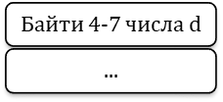
; (tg(c) - d * 23) / (2 * b - a)
calc MACRO a, b, c_, d, res
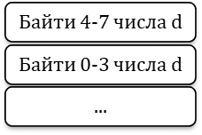
MOV error_status, 0
; -23 * d
PUSH DWORD PTR d[4]
PUSH DWORD PTR d
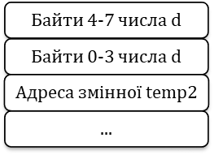
PUSH offset temp2
CALL mult
save buff_temp_1, temp2, error_status

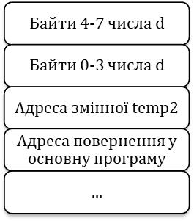
; tg(c)
LEA ESI, c_
LEA ECX, temp1
CALL tan

MOV error_status, EBX
save buff_temp_2, temp1, error_status

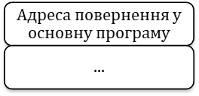
finit
fld temp1 ; st(0) = tan(c)
fld temp2 ; st(0) = -23d, st(1) = tan(c)

fadd st, st(1) ; st(0) = tan(c) - d * 23
fstp temp1
save buff_temp_3, temp1, error_status

; 2 * b - a
copyDQ a, extrn_a
copyDQ b, extrn_b
CALL den
save buff_temp_4, extrn_res[8], error_status
save buff_temp_5, extrn_res, error_status
.IF error_status == 0
MOV error_status, ESI
.ENDIF

.IF error_status == 0
finit
fld temp1
fld extrn_res
fdivp st(1), st
fstp res
.ENDIF

save buff_temp_6, res, error_status

ENDM

getExpression MACRO i, buff
calc a[i*8], b[i*8], c_[i*8], d[i*8], res[i*8]
save buff_temp_7, res[i*8], error_status

INVOKE crt_sprintf, buff, ADDR msg_final, a[i*8], b[i*8], c_[i*8], d[i*8], ADDR buff_temp_7,
ADDR buff_temp_1,
ADDR buff_temp_2,
ADDR buff_temp_3,
ADDR buff_temp_4,
ADDR buff_temp_5,
ADDR buff_temp_6

ENDM

.data
; STRINGS
msg_title DB "Лабораторна робота 6", 0
msg_last_final DB "Результати обчислень:", 10,
"1. %s", 10,
"2. %s", 10,
"3. %s", 10,
"4. %s", 10,
"5. %s", 0

msg_final DB "a = %.18f, b = %.18f, c = %.18f, d = %.18f", 10, "res = %s", 10, 0, ; uncomment 0 for shorter output
" -23 * d = %s", 10,
" tg(c) = %s", 10,
" tg(c) - d * 23 = %s", 10,
" b * 2 = %s", 10,
" b * 2 - a = %s", 10,
" (tg(c) - d * 23) / (2 * b - a) = %s", 0

msg_num DB "%.18f", 0
msg_err_1 DB "Division by zero.", 0
msg_err_2 DB "tan: invalid argument.", 0

; BUFFERS
buff_last_final DB 40960 DUP (0)
buff_final DB 10240 DUP (0)
buff_final_2 DB 10240 DUP (0)
buff_final_3 DB 10240 DUP (0)
buff_final_4 DB 10240 DUP (0)
buff_final_5 DB 10240 DUP (0)
buff_size = $ - buff_final_5

buff_temp_1 DB 01280 DUP (0)
buff_temp_2 DB 01280 DUP (0)
buff_temp_3 DB 01280 DUP (0)
buff_temp_4 DB 01280 DUP (0)
buff_temp_5 DB 01280 DUP (0)
buff_temp_6 DB 01280 DUP (0)
buff_temp_7 DB 01280 DUP (0)

current_buff_ADDR DD 0

; VARIABLES
res DQ 5 DUP (0)
a DQ 1.23 , 10.42, -110.54, 12.09 , 1209.0
b DQ -2.34 , -2.39, 34.13 , 6.045 , 120.0
c_ DQ 3.14159, 12.50, 0.00035, -9.0 , 1.0e20
d DQ 4.56 , -1.43, 0.51 , -1.2 , 928.2

temp1 DQ 0.0
temp2 DQ 0.0
error_status DD 0

; PUBLICS
extrn_a DQ 0.0
extrn_b DQ 0.0
.code
start:
MOV EDI, 0
MOV current_buff_ADDR, offset buff_final

hereWeGoAgain:
getExpression EDI, current_buff_ADDR

ADD current_buff_ADDR, buff_size
INC EDI
CMP EDI, 5
JB hereWeGoAgain

INVOKE crt_sprintf, ADDR buff_last_final, ADDR msg_last_final,
ADDR buff_final,
ADDR buff_final_2,
ADDR buff_final_3,
ADDR buff_final_4,
ADDR buff_final_5

INVOKE MessageBox, 0, ADDR buff_last_final, ADDR msg_title, MB_OK
INVOKE ExitProcess, 0
END start
Lab7-1.asm
INCLUDE \masm32\include\masm32rt.inc

PUBLIC tan

.data
max DQ 922337203685477580.0
min DQ -922337203685477580.0
.code
; calculates tan(c)
; Input:
; ESI - address of DQ c
; EBX - number of error
; ECX - address of result DT variable
; Output: [ECX] - tan(c)
tan PROC
XOR EBX, EBX

finit
fld QWORD PTR [ESI] ; st(0) = c

fcom max
fstsw AX
SAHF
JNC tangens_error
fcom min
fstsw AX
SAHF
JC tangens_error

fptan ; st(0) = 1, st(1) = tan(c)
fdivp st(1), st ; st(0) = tan(c)
fstp QWORD PTR [ECX]
Зі стеку вийнято адресу повернення у основну програму


fin:
RET
tangens_error:
MOV EBX, 2
JMP fin
tan ENDP
END
Lab7-2.asm
INCLUDE \masm32\include\masm32rt.inc

PUBLIC mult

.data
const DQ -23.0
.code
; Calculates -23 * d
; Input:
; [EBP + 8] - address of result
; [EBP + 12] - first 32 bits of d
; [EBP + 16] - last 32 bits of d
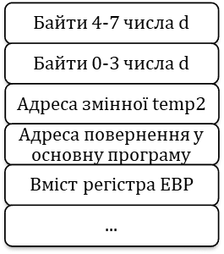
;Output:
; QWORD PTR [EBP + 8] - -23d
mult PROC
PUSH EBP
MOV EBP, ESP
PUSH EAX
MOV EAX, [EBP + 8]
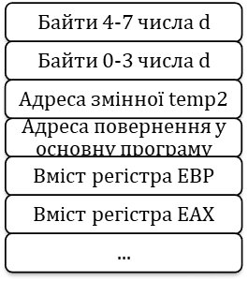
finit
fld const
fld QWORD PTR [EBP + 12]
fmul
fstp QWORD PTR [EAX]
POP EAX
POP EBP
RET 12
mult ENDP
END
Lab7-3.asm
INCLUDE \masm32\include\masm32rt.inc

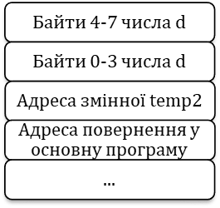
PUBLIC den, extrn_res
EXTERN extrn_a:QWORD, extrn_b:QWORD

.data
extrn_res DQ 0.0, 0.0
zero DQ 0.0
Зі стеку вийнято адресу повернення у основну програму та видалено 12 байт.

.code
; calculates 2 * b - a and checks if it's 0
; INPUT:
; extrn_a - QWORD
; extrn_b - QWORD
; OUTPUT:
; [extrn_res + 0] - QWORD result of calculations 2 * b - a
; [extrn_res + 8] - QWORD result of calculations 2 * b
; ESI = 1 if 2 * b - a = 0
den PROC
XOR ESI, ESI
finit
fld1
fld1
faddp st(1), st

fld extrn_b
fmulp st(1), st
fst extrn_res[8]

fld extrn_a
fsubp st(1), st

fcom zero
fstsw AX
SAHF
JZ division_by_zero

fin:
Зі стеку вийнято адресу повернення у основну програму
fstp extrn_res
RET
division_by_zero:
MOV ESI, 1
JMP fin
den ENDP
END
.bat-file
@echo off
set filename="7-8-IP84-Ковалишин"
set exec_filename="7-8-IP84-Ковалишин.exe"
if exist "%filename%.obj" del "%filename%.obj"
if exist "%filename%-1.obj" del "%filename%-1.obj"
if exist "%filename%-2.obj" del "%filename%-2.obj"
if exist "%filename%-3.obj" del "%filename%-3.obj"
if exist "%filename%.exe" del "%filename%.exe"

\masm32\bin\ml /c /coff "%filename%.asm"
\masm32\bin\ml /c /coff "%filename%-1.asm"
\masm32\bin\ml /c /coff "%filename%-2.asm"
\masm32\bin\ml /c /coff "%filename%-3.asm"
if errorlevel 1 goto errasm

\masm32\bin\Link.exe /SUBSYSTEM:WINDOWS /out:%exec_filename% "%filename%.obj" "%filename%-1.obj" "%filename%-2.obj" "%filename%-3.obj"
if errorlevel 1 goto errlink
dir "%filename%.*"
goto TheEnd

:errlink
echo _
echo Link error
goto TheEnd

:errasm
echo _
echo Assembly Error
goto TheEnd

:TheEnd

%filename%.exe
pause

Скріншоти
Версія для відлагодження:
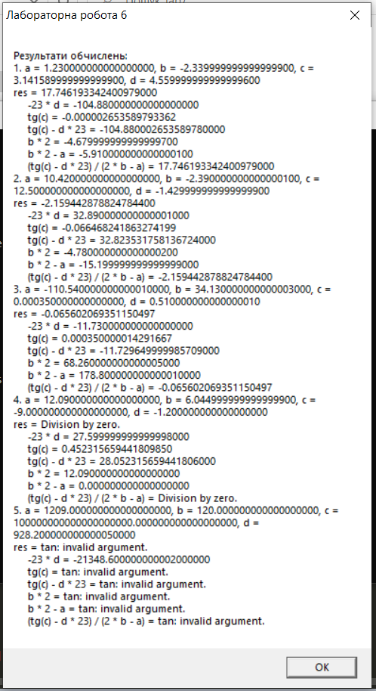
Скорочена версія:
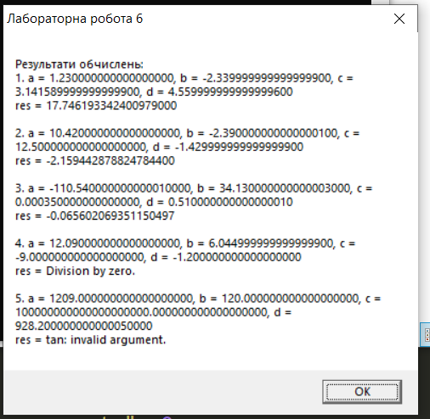
Примітка. Приклад 5 виводить помилку “tan: invalid argument” через те, що за специфікацією функції FTAN вона повертає правильний результат лише в тому випадку, якщо модуль вхідного значення |x|<2^63.
Висновок
Вивчено прийоми модульного програмування, методи звернення до процедур і передачі в них параметрів. Розроблено програму, що рахує контрольні приклади за варіантом і виводить їх на екран у віконному інтерфейсі. Під час обрахунку використано процедури з передачею аргументів через регістри, стек і за допомогою директив EXTERN/PUBLIC. Заздалегіть виконано контрольні обчислення; виконано відлагодження програми шляхом порівняння результатів контрольних обчислень та виводу програми. Досліджено стани стеку під час звернення до процедур, виконання в них команд та виходу з процедур.

